Задача 5
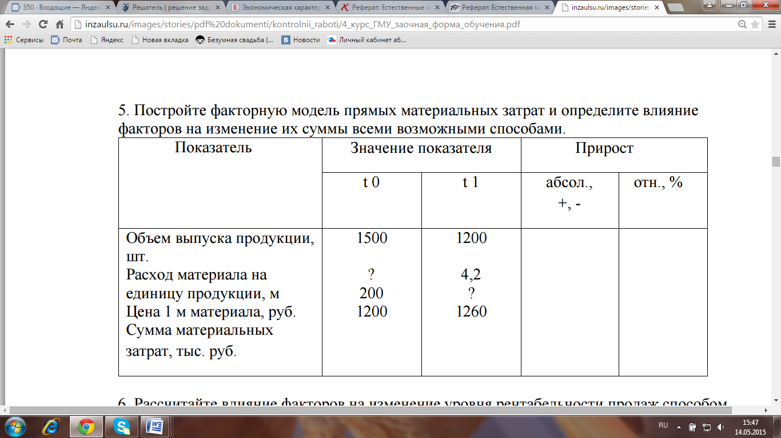

Задача 10. Фирма производит товар длительного пользования, минимальная цена продаж которого равна 100 дол.за единицу, а срок пользования -3 года. Для нормального функционирования товара в течении этого времени потребуется взаимодополняющие товары по цене 0,50 дол. в месяц. Покупатели готовы заплатить не более 50 дол.за 1 ед. основного товара, но приобретут дополнительные по цене 2 дол. при условии, что их не нужно будет покупать чаще, чем один раз в месяц. Предположим, что все покупатели будут приобретать эти товары регулярно, а процент снижения будущих доходов равен нулю. Какую ценовую стратегию должна выбрать фирма?

Задача 17. Розничная цена единицы товара без налога с продаж равна 10 тыс. руб.; торговая надбавка составляет 20%, ставка акциза-30%, ставка НДС-20%. Определите сумму акциза, подлежащую уплате в бюджет производителем от реализации единицы товара и его долю в розничной цене.
Задача 10. Цена закупки товара равно 400 руб. Каков предельно допустимый процент надбавки и скидки в пользу торгового посредника, если максимально возможная розничная цена изделия составляет 575 руб.?

Задача 17. Расходы на сырье и материалы равны 40 тыс. руб.; расходы на электроэнергию для технологических целей-20 тыс. руб.; оплата труда производственных рабочих-28 368,8 руб.; начисления на оплату труда-41%; сумма общепроизводственных и общехозяйственных расходов составляет 25% к расходам по оплате труда; коммерческие расходы равны-20% производственной себестоимости; приемлемая рентабельность-20%; НДС-20% ; налог с продаж-4%. По какой цене будет реализовываться данный вид продукции при наличной форме расчетов?

